B B  Yapılacaklar  Gün | Pazartesi | Salı | ÇARŞAMBA | PERŞEMBE | CUMA | CUMAR-TESİ | PAZAR
Sabah uyanınca yüzümü yıkadım.
Sabah uyanınca dişlerimi fırçaladım.
Yemeklerden önce elimi yıkadım.
Yemekten sonra elimi yıkadım.
Dışarıdan eve gelince ellerimi yıkadım.
Tuvalete girdikten sonra ellerimi yıkadım.
Yatmadan önce dişlerimi fırçaladım.
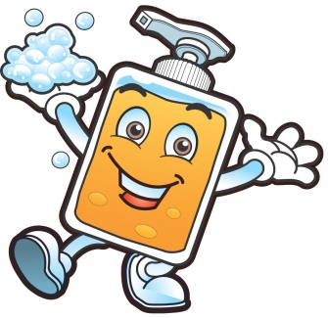
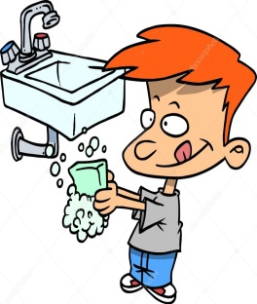
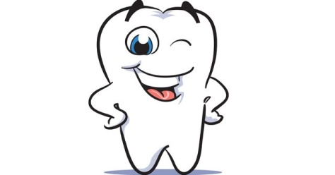
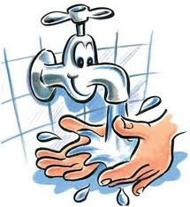
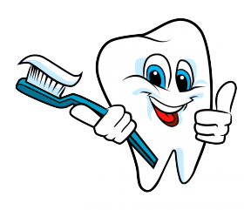
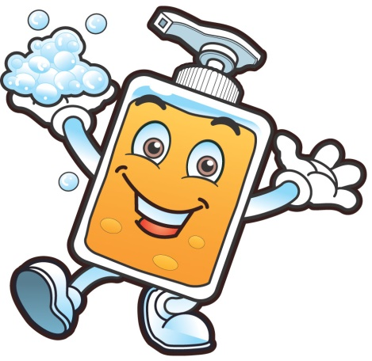
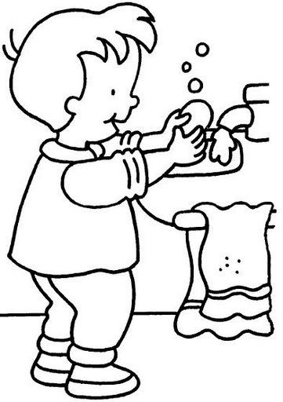
TEMİZLİK ÇİZELGEM
Öğrencinin Adı Soyadı:

